

Tema:

* Practica 1

Curso:

* SQL Server Implementación.

Docente:

* Eric Gustavo Coronel Castillo

Integrantes:

* Joan Martin Echandia Muñoz
* Feliz Augusto Tejada Villar
* Alexander Gracey Ramos

Índice

Datos de la Empresa 3

Tablas 4

Erwin Data Modeler: 5

Conclusiones: 6

Recomendaciones: 6

Video de Youtube: 6

Practica 1



# Datos de la Empresa

La base de datos corresponde a la empresa Molitalia que se encarga de distribuir productos de primera necesidad a nivel nacional en este trabajo utilizaremos data de Lima.

El proceso de molitalia sigues 2 procesos uno, para abastecimiento y otra distribución. El primero empieza con la generación de orden de compra al proveedor, se pacta el día y coordina el picking, luego los estibadores interceptan la mercadería de los vehículos hacia el almacén de insumos y ahí termina el abastecimiento. Para la distribución, se gestiona con el canal a entregar los productos y pacta la fecha y zona, luego se genera una orden de transporte que identifica la zona, línea de productos y fecha.

Abastecimiento:

Distribución:

## Tablas

Transporte:

Dimensiones: Id_Transporte, Canal, Ingreso, Id_Empresa, Nom_Empresa, Placa 1, Placa 2.

Empresa:

Dimensiones: Id_Empresa, Nom_Empresa, Fec_Ingreso, Estado.

Conductor:

Dimensiones: Id_Conductor, Nom_Conductor, Signatura, Est_signatura, Nom_empresa.

Vehículo:

Dimensión: Id_Vehiculo, Placa 1, Placa 2, Tipo, Fec_Registro, Est_Vehiculo.

Almacén:

Dimensión: Id_Almacen, Zona, Productos, Disponibilidad, Ingreso, Id_Transporte.

Proveedor:

Dimensión: Id_proveedor, Zona, Linea_Prod, Lead Time, O. Compra.

Picking:

Dimensión: O. Compra, Guia, Linea_Prod, Cod_estibador, Fec_Picking.

## Erwin Data Modeler:

* Lógico

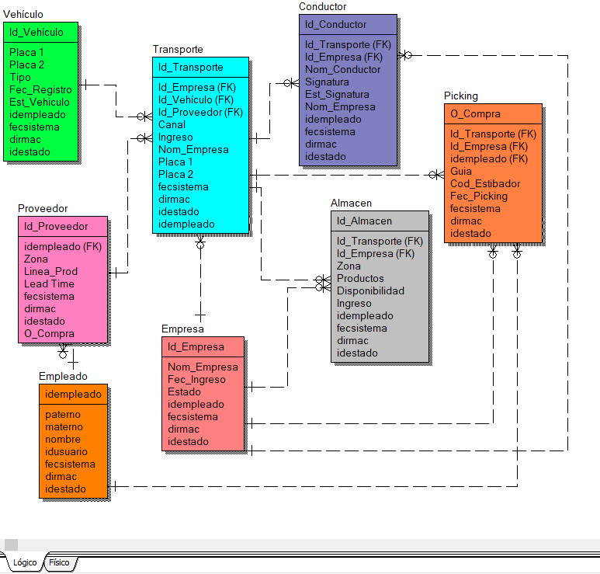

* 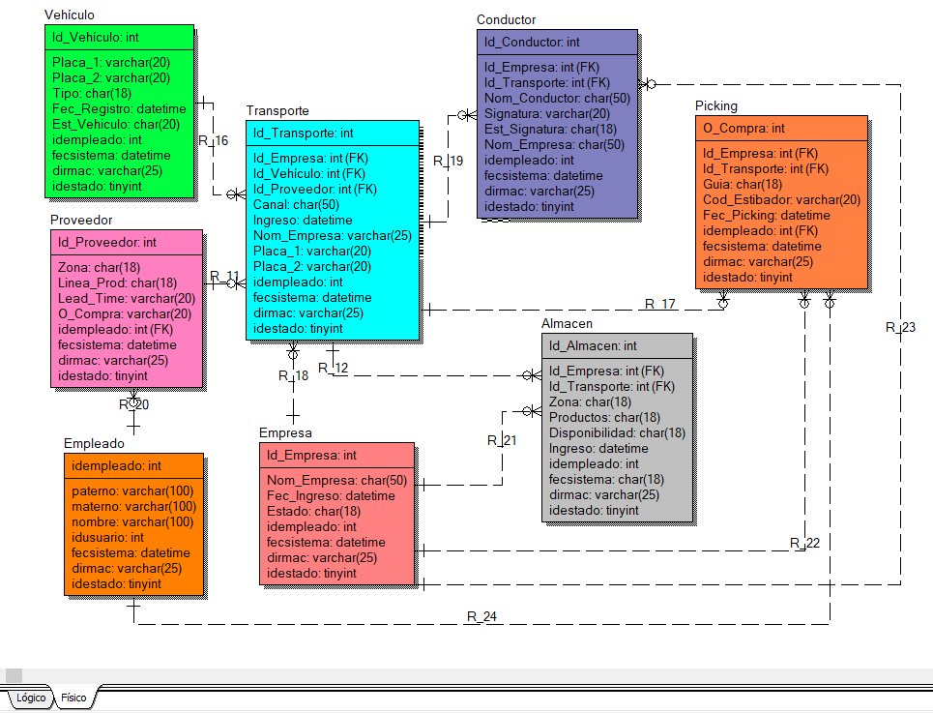Físico

## Conclusiones:

* Este trabajo nos dio un enfoque mas completo de como los datos se relacionan con otros.
* Mediante el modelo podemos obtener insight para resolver algunos problemas u optimizar los procesos.

# Recomendaciones:

* Usar funciones en SQL que nos permita almacenar datos de manera rápida.
* Usar una tecnología de almacenamiento de datos en tiempo real.
* Actualizar los datos usando una tecnología REST.
* Se puede obtener más tablas relacionadas.

## Video de Youtube:

<https://youtu.be/i-uHMKB2rRw>